**Database Management**

**Final Project**

**資管三 林司桓 彭懷德 戴瑋辰**

**系統簡介**

我們想要做一個網站，可以讓表演者有一個發布他們表演的平台，且也可以新增他們的歌曲。在這個平台上，表演者可以詳細的敘述他們表演的時間、地點、使用樂器等，也可以增加他們歌曲的音樂風格及詳細的說明。而一般的使用者可以有一個接收這些表演資訊的平台，並且可以將喜歡的表演或曲目儲存在我的最愛當中，而且兩者在觀看演出資訊的時候，還可以針對這個表演做出評論。我們還有設置一個留言板，讓大家可以在上面留下心得或者分享一些事情。把表演者和觀眾的互動合而為一，這就是我們的「玩樂生活」。

**系統架構設計**

我們使用php與mysql來架設此網站，資料庫中包含了14個table，各是:account、artist、audience、comment、guestbook、instrument、location、myfavorite、myfavsong、sellsystem、show、showstyle、show_instrument、song。

登入

註冊

No

Yes

判斷權限

表演者

觀眾首頁

新增表演

新增歌曲

我的表演

我的歌曲

最愛表演

最愛歌曲

搜尋表演

搜尋歌曲

留言板

表演者首頁

留言板

最愛歌曲

搜尋歌曲

搜尋表演

最愛表演

觀眾

**使用技術與存取控制**

藉由mysql的指令，使得使用者的帳號資訊，及新增表演、新增歌曲、留言等等可以存進資料庫當中，並且藉由讀取資料庫的方式，取得使用者在之前新增的表演、歌曲、還有其他使用者在資料庫新增的歌曲。

**使用說明**

1. 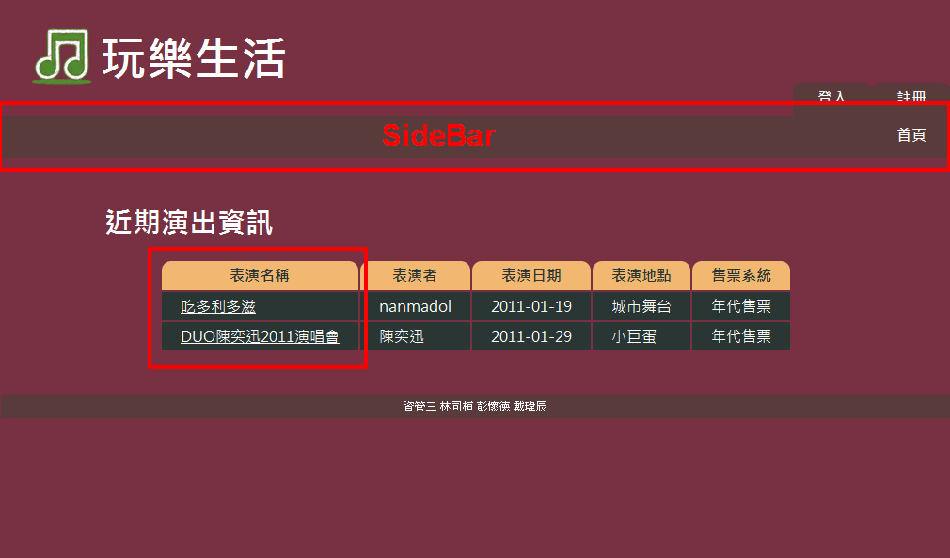首頁：因為我們網站有在判斷使用者的權限，當使用者為Guest的時候，SideBar上並不會顯示使用者的功能。但是首頁還是會顯示近期的演出資訊，而且使用者可以點表演名稱的連結，得知詳細的表演資訊。
2. 登入：當使用者有註冊帳號後，可以登入來使用其權限所擁有的功能。若輸入錯誤的帳號或密碼，就會出現登入失敗

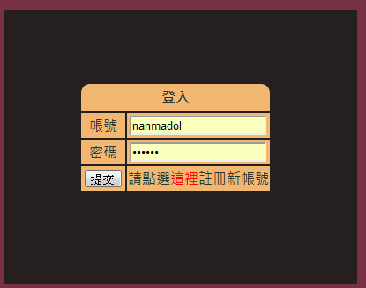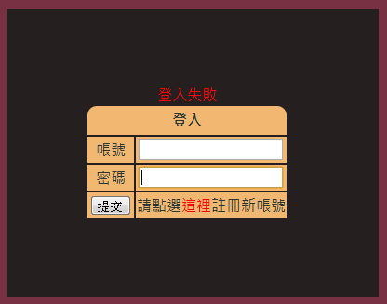

1. 註冊：首先會讓使用者選擇是要註冊為表演者或觀眾，依照不同的身份填入不同的資訊。

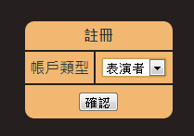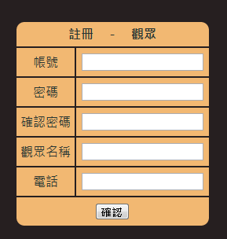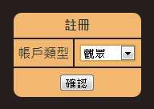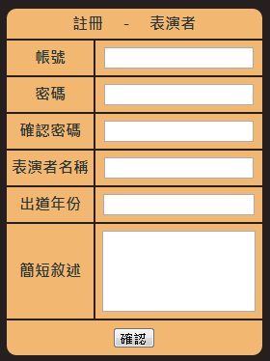

1. 當註冊完成後即可由申請到的帳號做登入的動作(這邊先介紹表演者的部分，觀眾則跳至第9步)，並且可以進入該使用者的使用介面

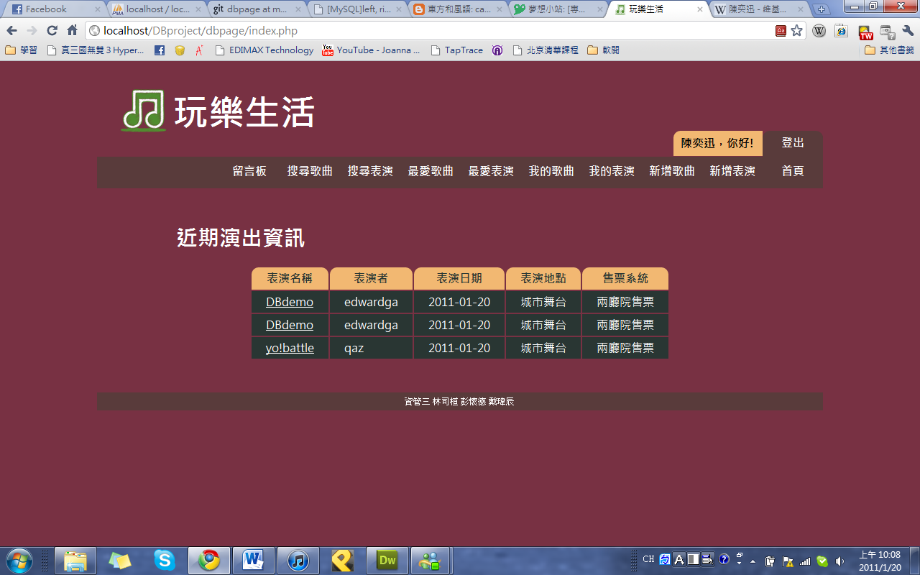

表演者的sidebar

表演者名稱

1. 表演者可以新增其表演，依照指示填入詳細資訊，並且看到新增後之結果。

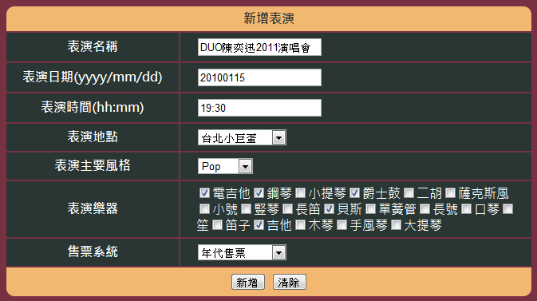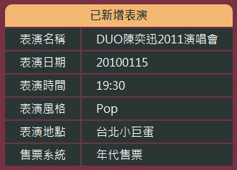

1. 新增完後即可在「我的表演」看到所有屬於該表演者的表演，當然也可以做「刪除」的動作，而「我的表演」會依照系統時間分辨該表演為「未來表演」或「過去表演」。

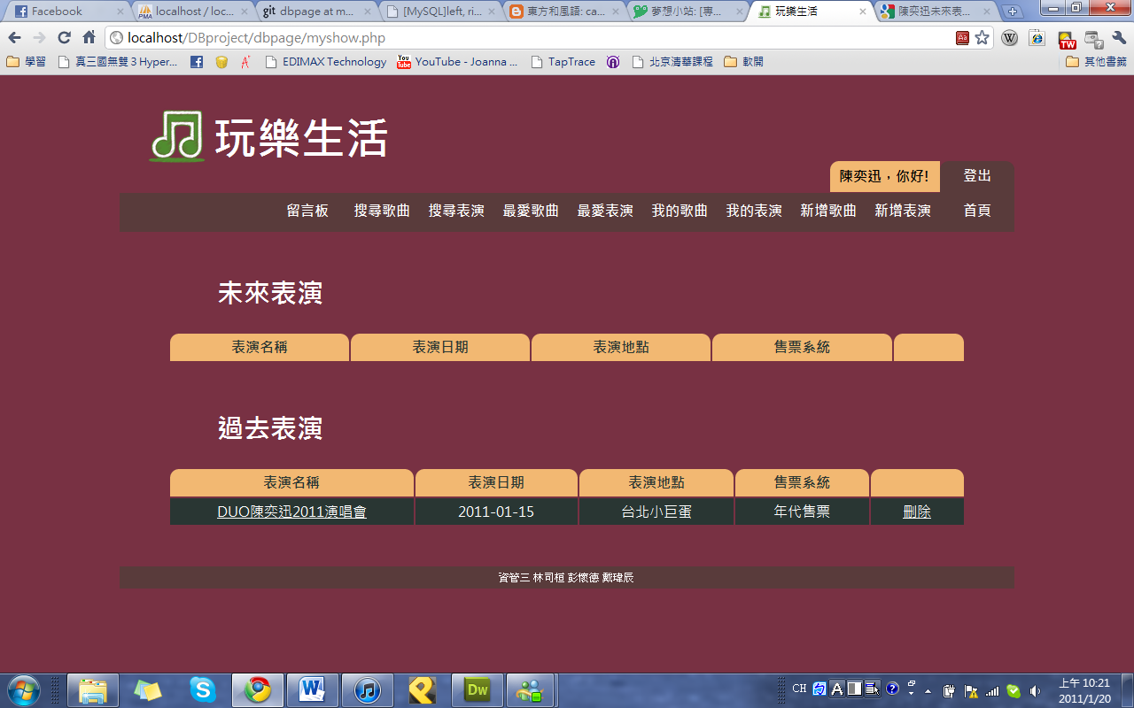

1. 也可「新增歌曲」

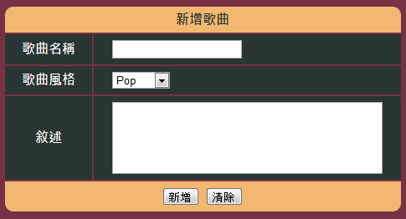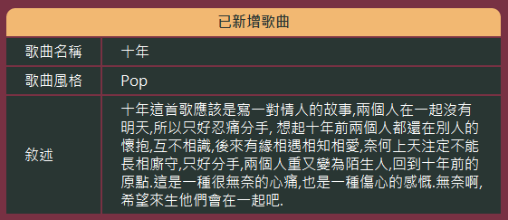

1. 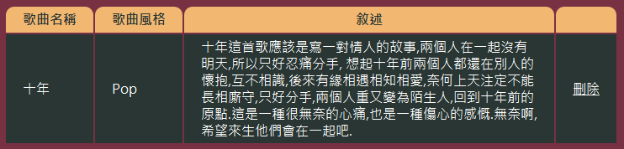同樣的也可在”我的歌曲”看到自己新增歌曲的內容
2. 觀眾登入的畫面(觀眾有的功能表演者均有)

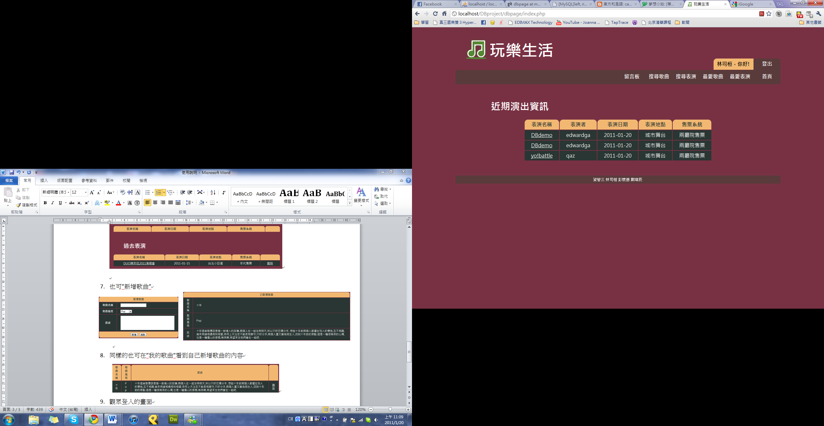

1. 可以有留言板可以對於站方或是這個網站留下一些意見

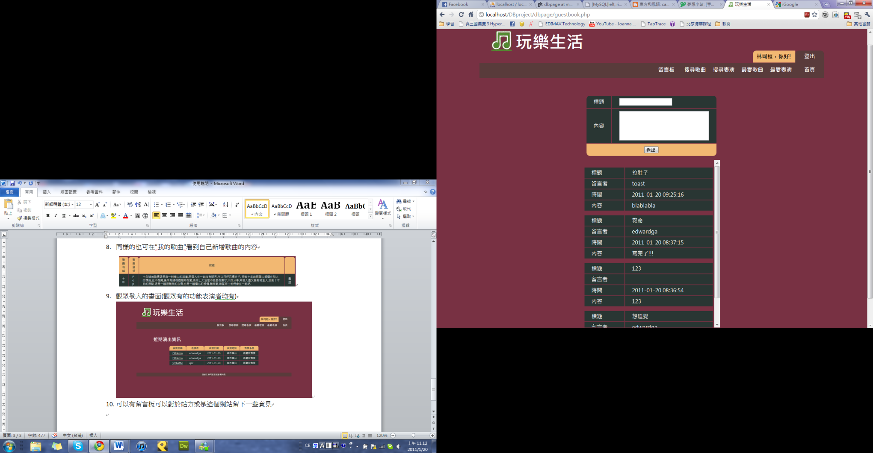

1. 可以搜尋歌曲

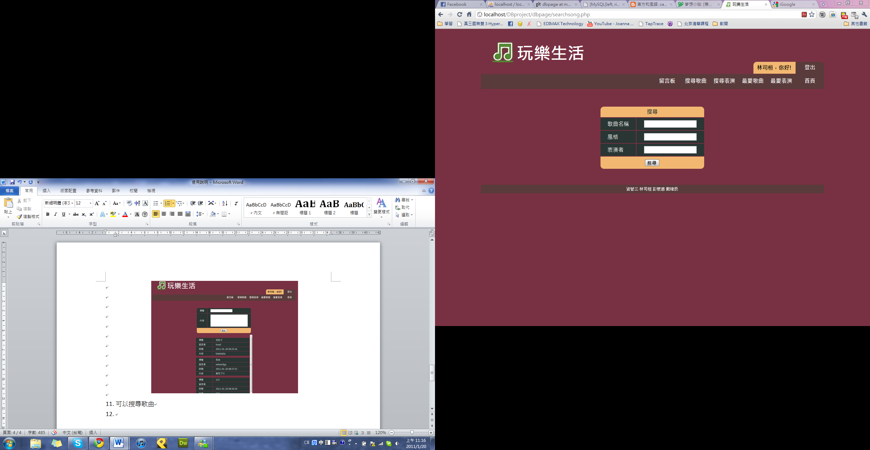

1. 得到的搜尋結果，可選擇是否要加入”我的最愛”

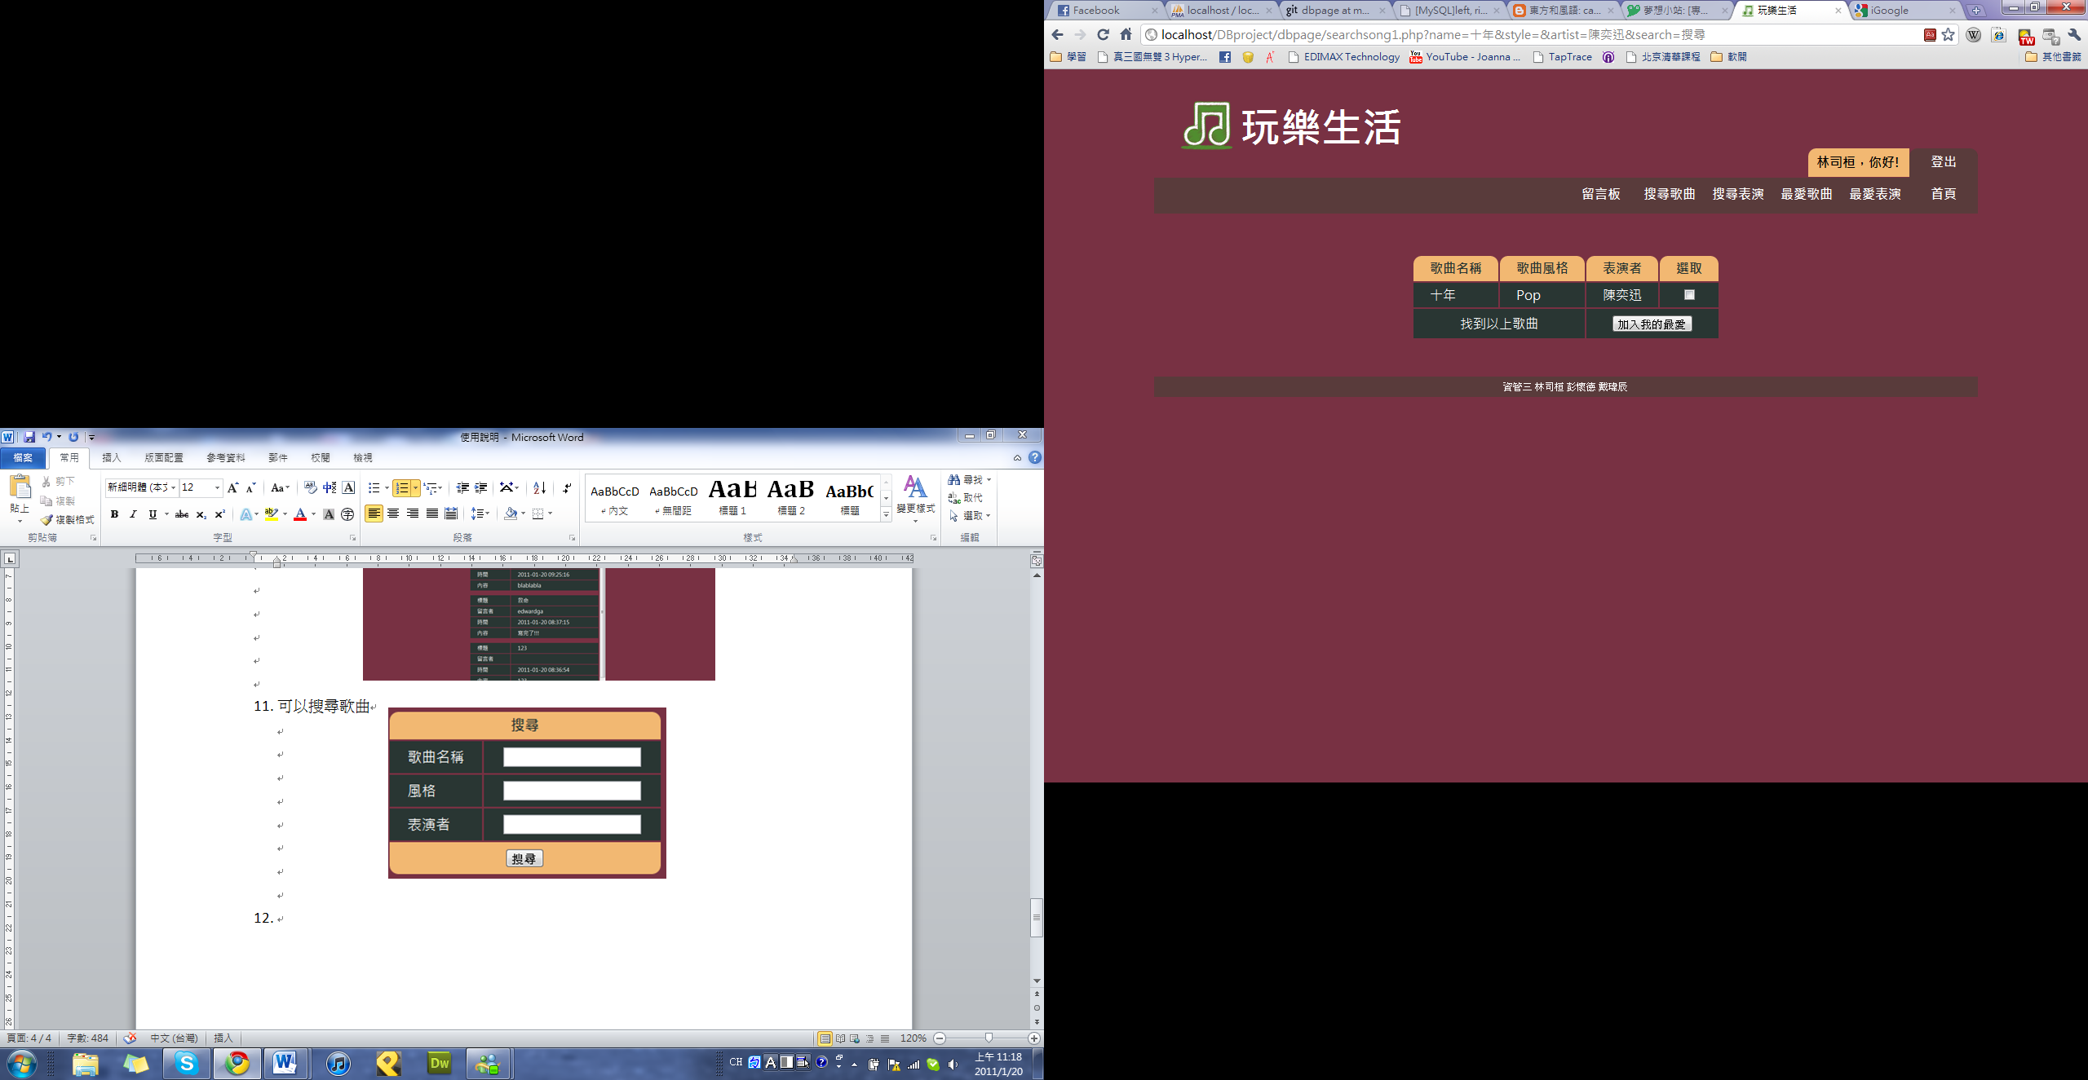

1. 選擇加入我的最愛時，可以對該曲作喜好度的評分，並且送出

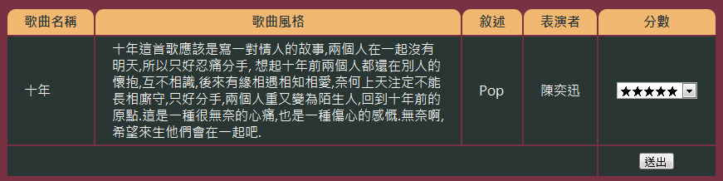

1. 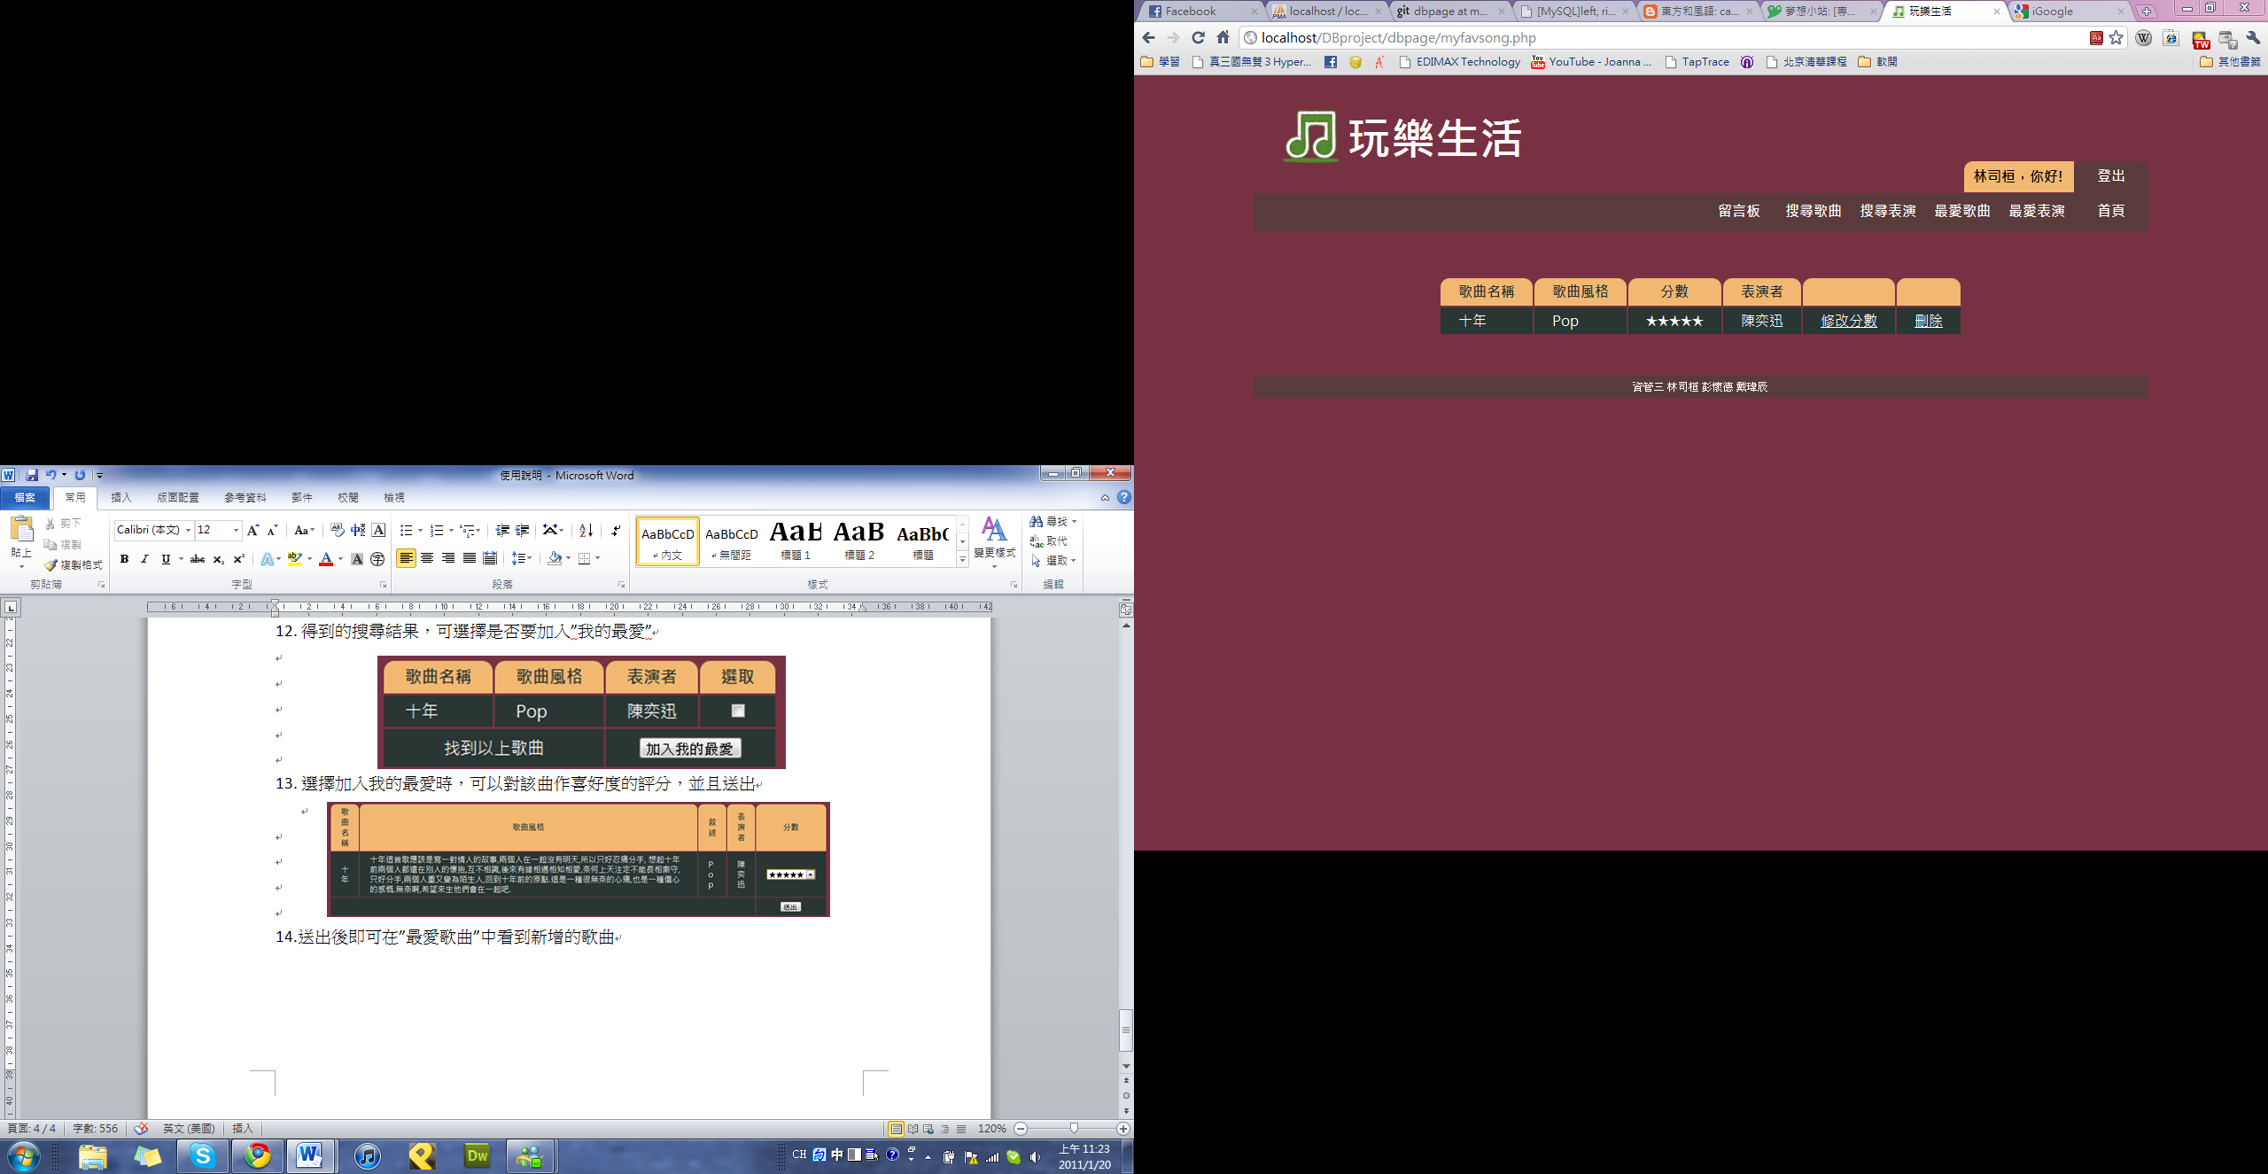送出後即可在”最愛歌曲”中看到新增的歌曲，也可以對歌曲作修改分數，或刪除的功能。
2. 在”搜尋表演”中依條件找到想要的表演，得到符合條件的表演

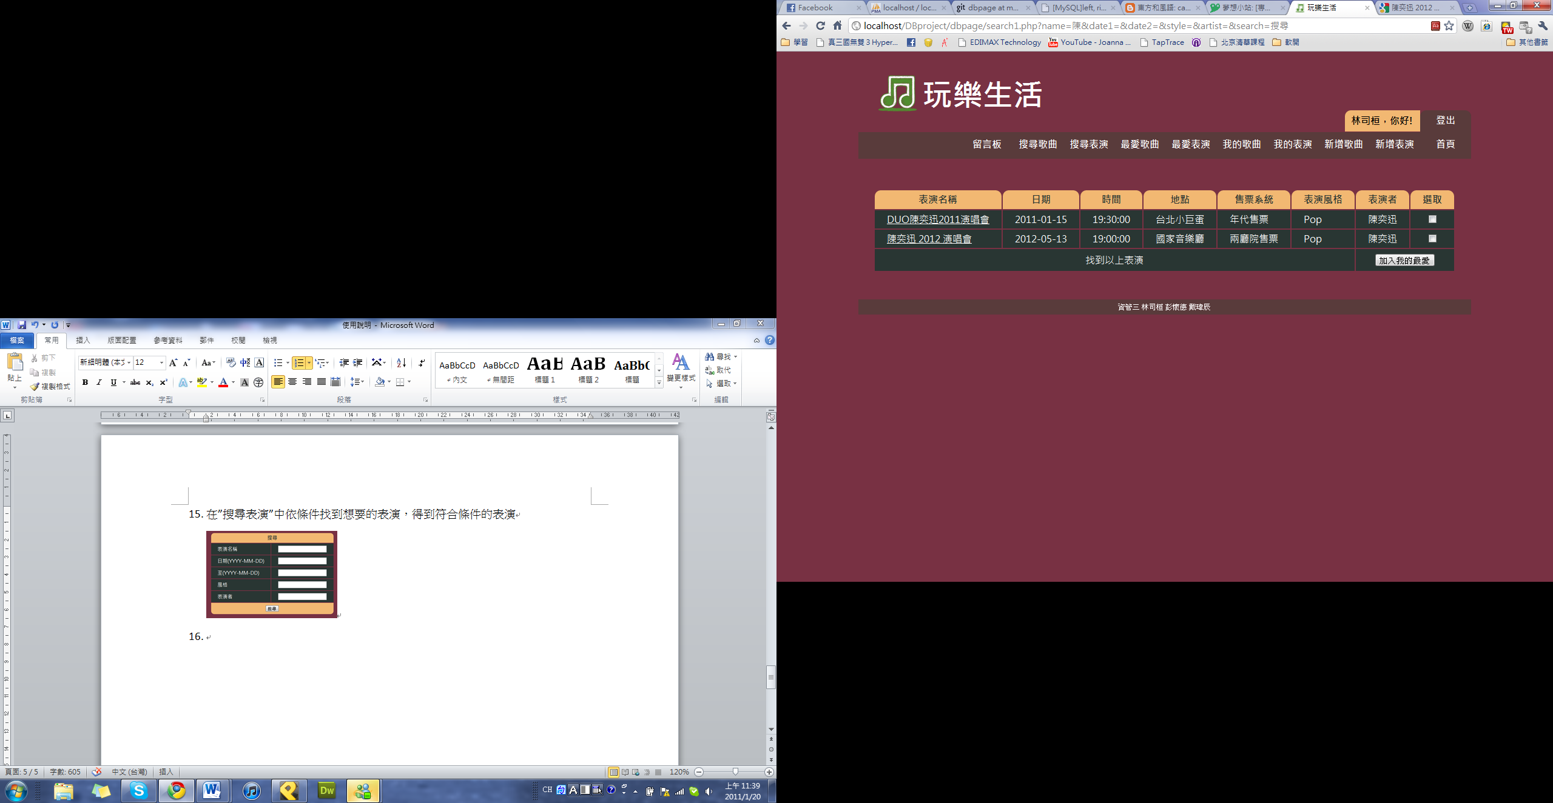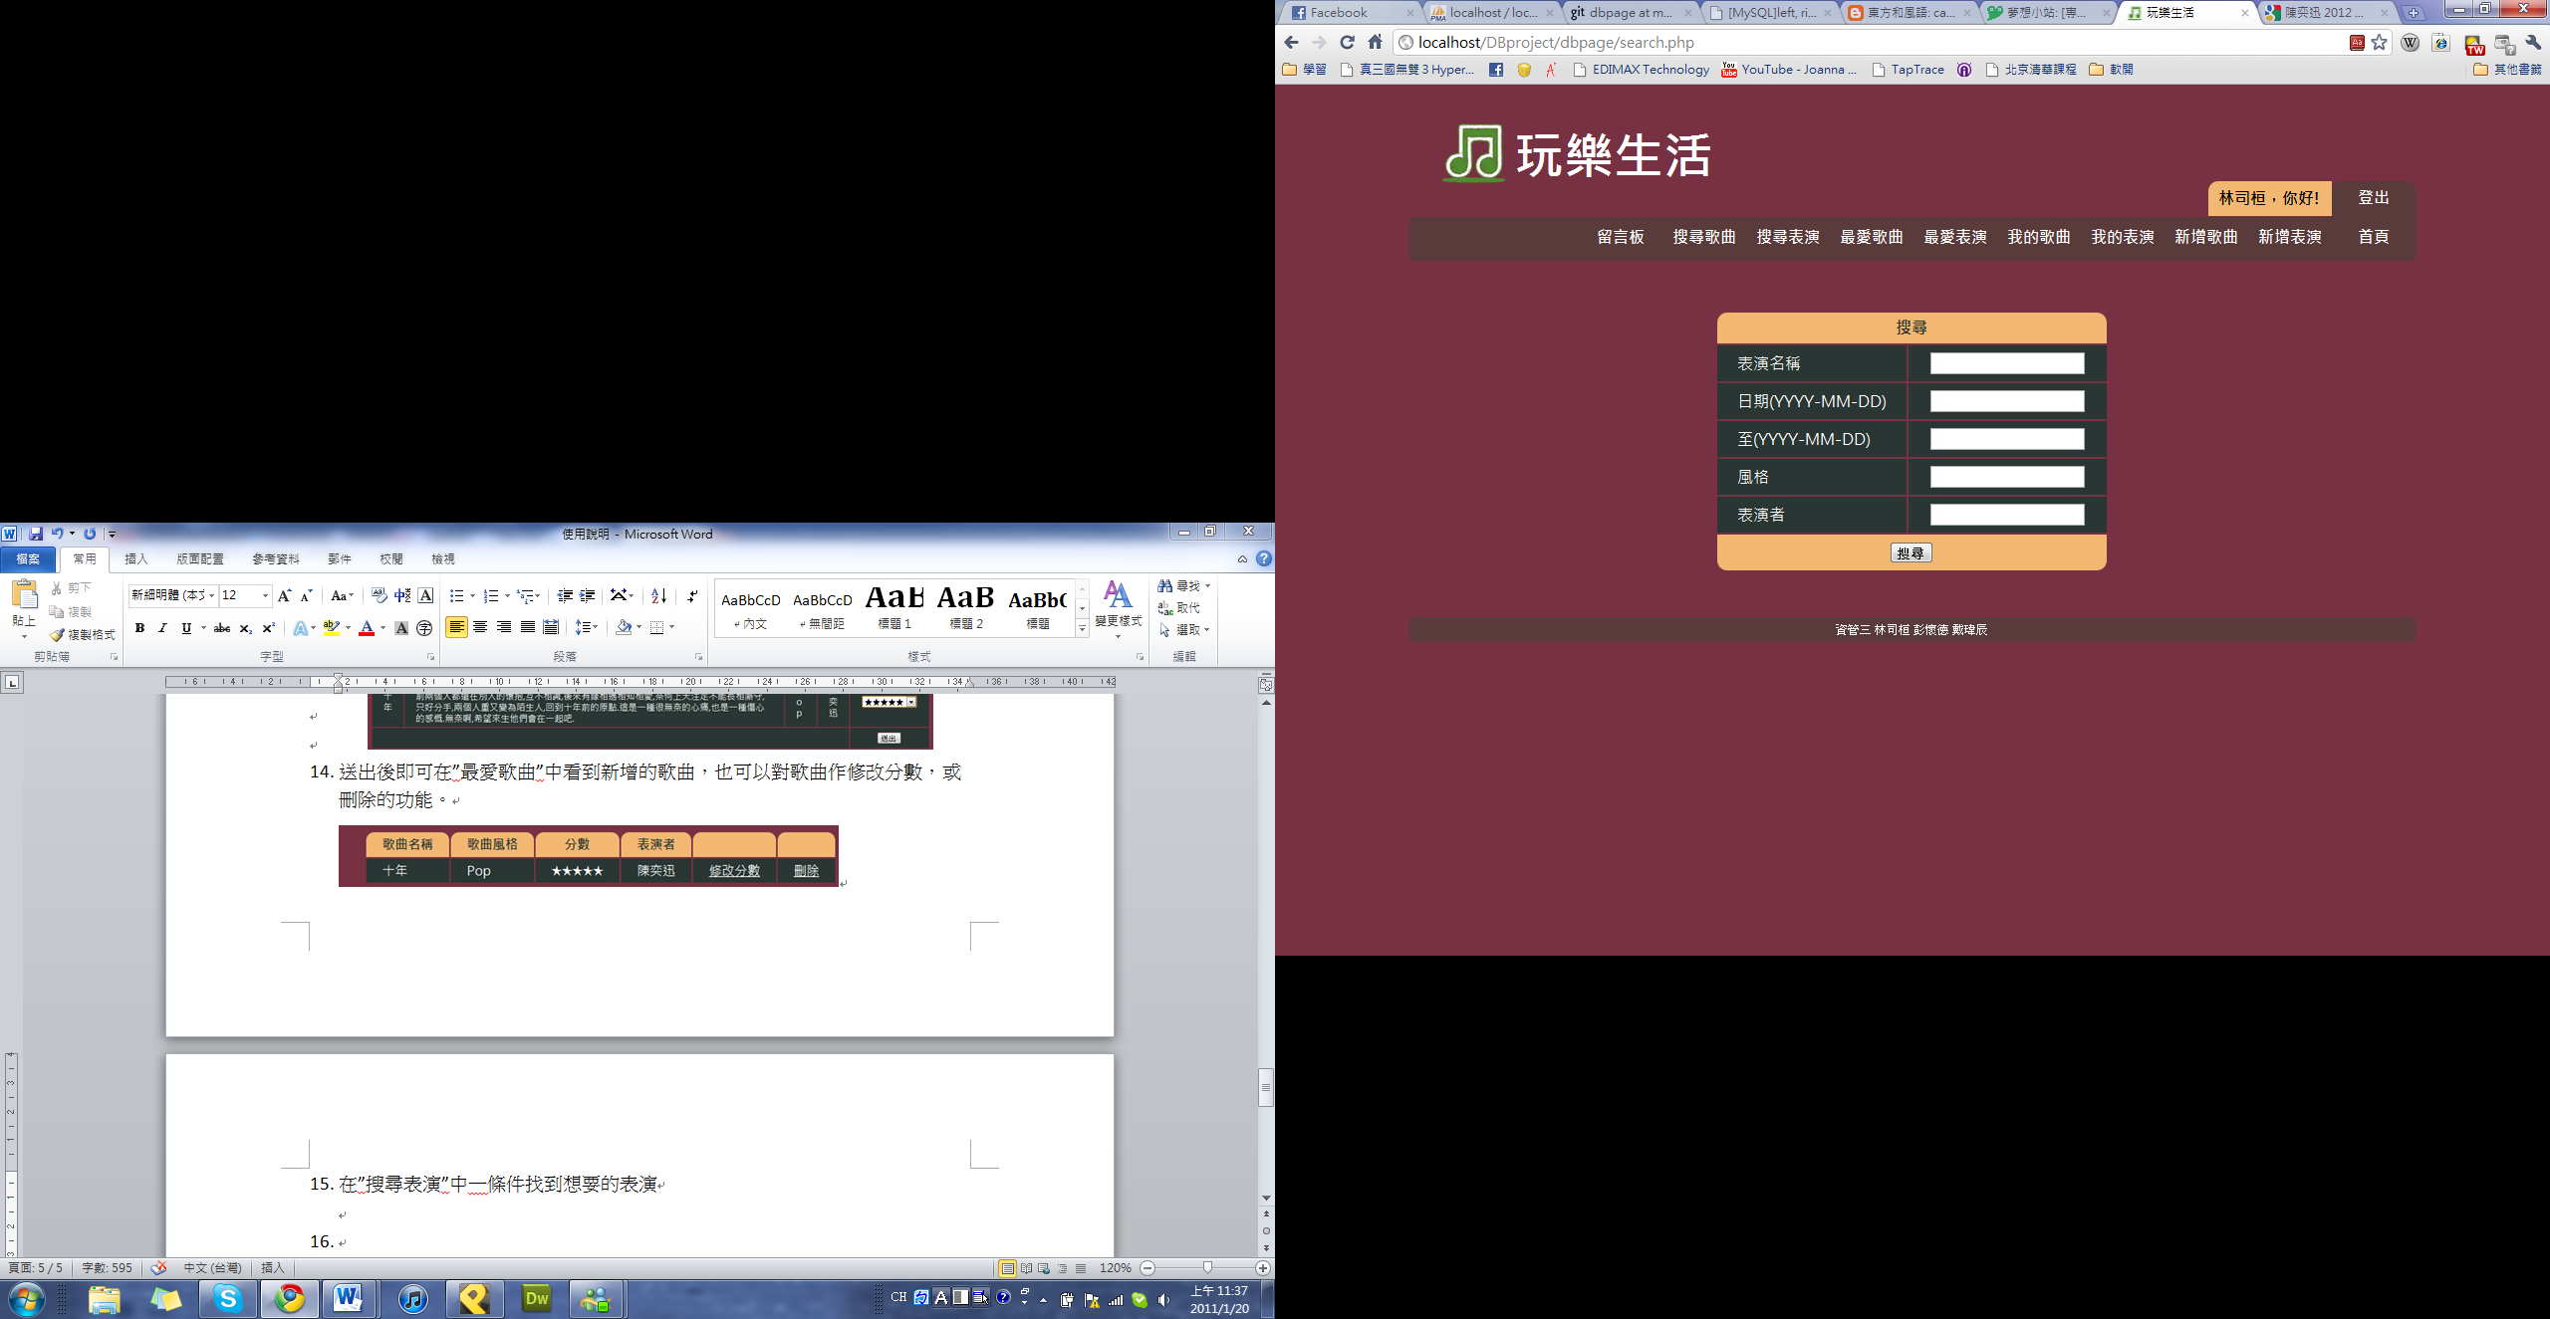

1. 可選擇將表演加入我的最愛，並且評分

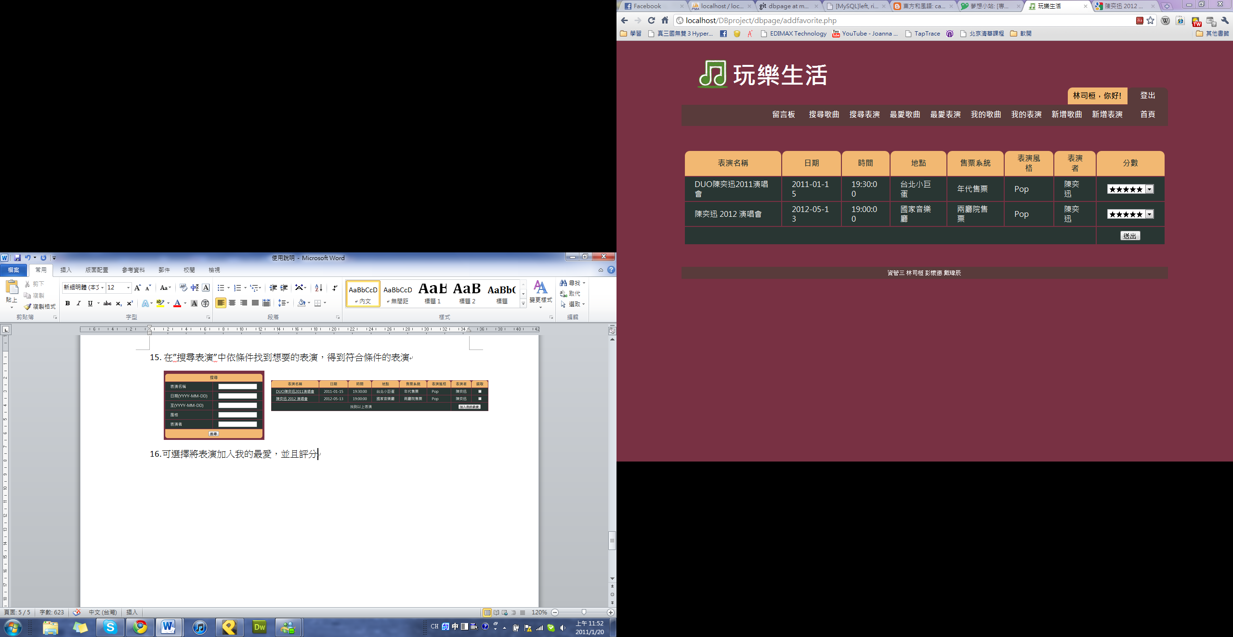

1. 在”最愛表演”即可看到加入的表演，並且可以做修改分數或刪除的動作。

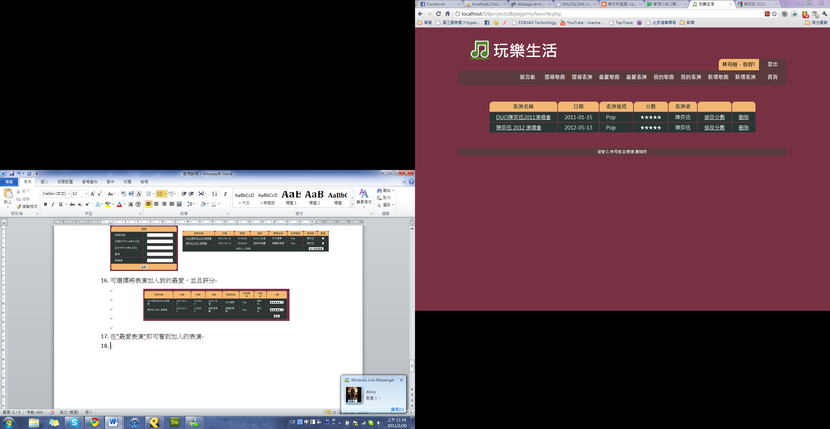

1. 另外點選表演名稱的連結，可以看到該表演的詳細資訊，另外也可以對於該表演做出一些評論噢！

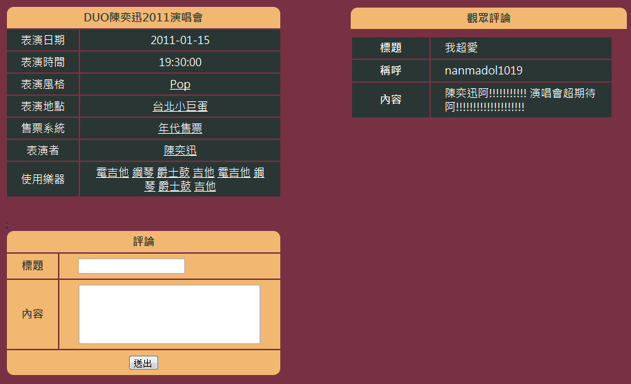

1. 而且在點入表演詳細資訊和歌曲詳細資訊內，還可以點擊「表演風格」、「表演地點」、「售票系統」、「表演者」、「樂器」等，得到它們的詳細資料。

